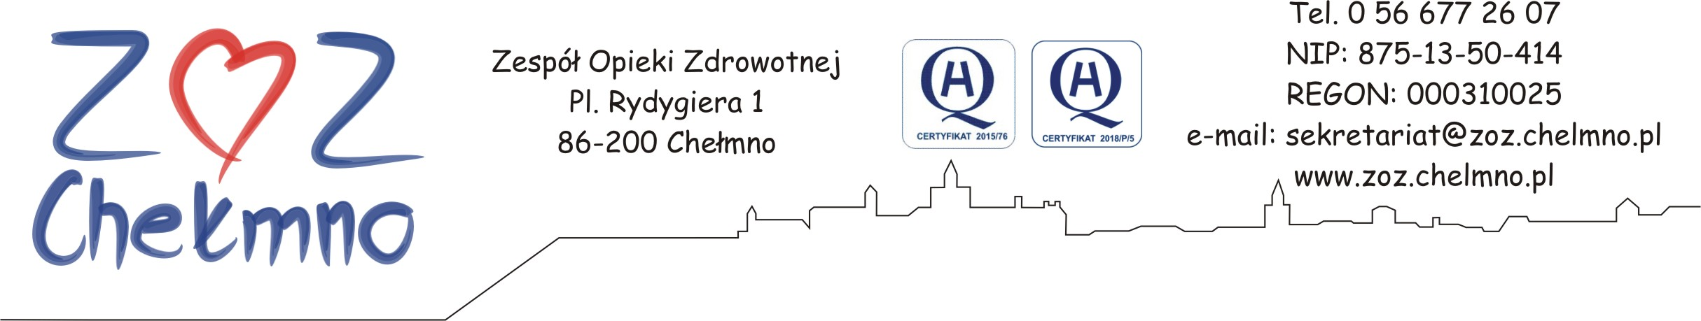

Nr post. 2/2021 Chełmno, dnia 16.03.2021 r.

PROTOKÓŁ Z WYBORU OFERTY NAJKORZYSTNIEJSZEJ
1. Opis przedmiotu zamówienia: przedmiotem zamówienia jest dostawa mięsa, drobiu, ryb, wędlin i tłuszczy do Zespołu Opieki Zdrowotnej w Chełmnie.
2. Wartość zamówienia oszacowano w dniu 22.02.2021 r. na kwotę 121 463,00 zł netto/ 127 536,15 zł brutto.
3. W dniu 25.02.2021r. zamieszczono na stronie internetowej www.zoz.chelmno.pl informację o zamiarze udzielenia zamówienia (zapytanie ofertowe).
- W terminie do dnia 04.03.2021 r. do godziny 11:00 wpłynęły w formie e-mail, pisemnie poniższe oferty:

Pakiet nr 1
Lp | Nazwa i adres wykonawcy | Cena brutto | Punktacja w kryterium cena
1 | PPHU JOHN Paweł John  Grotniki, ul. Źródlana 5, 64-140 Włoszakowice | 48305,25 | 96,29
2 | Gminna Spółdzielnia Samopomoc Chłopska, ul. Dworcowa 8/1, 86-120 Pruszcz | 46515,00 | 100,00
3 | Bagatela Patryk Figurski  ul. Jodłowa 28, 86-300 Grudziądz | 49917,00 | 93,18

Pakiet nr 2
Lp | Nazwa i adres wykonawcy | Cena brutto | Punktacja w kryterium cena
1 | Gminna Spółdzielnia Samopomoc Chłopska, ul. Dworcowa 8/1, 86-120 Pruszcz | 22163,40 | 94,70
2 | Bagatela Patryk Figurski  ul. Jodłowa 28, 86-300 Grudziądz | 20989,50 | 100,00

Pakiet nr 3
Lp | Nazwa i adres wykonawcy | Cena brutto | Punktacja w kryterium cena
1 | Unifreeze Sp. z o. o.  Miesiączkowo 110, 87-320 Górzno | 13741,35 | 100,00
2 | Aber Sp. z o. o.  Oddział w Bydgoszczy  ul. Przemysłowa 8, 85-758 Bydgoszcz | 13911,77 | 98,77

Pakiet nr 4
Lp | Nazwa i adres wykonawcy | Cena brutto | Punktacja w kryterium cena | Punktacja w kryterium jakość | Łączna punktacja
1 | PPHU JOHN Paweł John  Grotniki, ul. Źródlana 5, 64-140 Włoszakowice | 37411,50 | 60,00 | 19,60 | 79,60
2 | Gminna Spółdzielnia Samopomoc Chłopska, ul. Dworcowa 8/1, 86-120 Pruszcz | 44155,65 | 50,84 | 36,80 | 87,64

- W wyniku analizy oferty przedmiotowe zamówienie udzielone zostanie:
Pakiet nr 1
Gminna Spółdzielnia Samopomoc Chłopska, ul. Dworcowa 8/1, 86-120 Pruszcz

Pakiet nr 2
Bagatela Patryk Figurski, ul. Jodłowa 28, 86-300 Grudziądz

Pakiet nr 3
Unifreeze Sp. z o. o., Miesiączkowo 110, 87-320 Górzno

Pakiet nr 4
Gminna Spółdzielnia Samopomoc Chłopska, ul. Dworcowa 8/1, 86-120 Pruszcz

- Uzasadnienie wyboru oferty najkorzystniejszej: wybrano oferty najkorzystniejsze z punktu widzenia kryterium oceny ofert i spełniające wszystkie warunki określone w zapytaniu ofertowym.
- Postępowanie prowadziła: Renata Szyjka, Grażyna Marcinkowska.
- Podpisanie umowy nastąpi dnia 25.03.2021 r.

16.03.2021 r. Renata Szyjka, Grażyna Marcinkowska
(data, podpis pracownika merytorycznego)

Zatwierdzam
16.03.2021 r. Dyrektor ZOZ Marzanna Ossowska
(Data i podpis Kierownika zamawiającego)

